TRƯỜNG ĐẠI HỌC CÔNG NGHỆ SÀI GÒN
KHOA CÔNG NGHỆ THÔNG TIN
---oOo---

ĐỒ ÁN – THỰC TẬP CHUYÊN NGÀNH

Tên đề tài :
XÂY DỰNG WEBSIDE BÁN SÁCH

Người hướng dẫn: ThS. NGUYỄN QUỐC TRƯỜNG
Sinh viên thực hiện: LÊ CÔNG NGUYÊN

TP. HỒ CHÍ MINH – NĂM 2025

LỜI CẢM ƠN
Trong suốt thời gian thực tập và hoàn thành đồ án “Xây dựng website bán sách”, em đã nhận được rất nhiều sự hỗ trợ và giúp đỡ quý báu từ quý thầy cô, đơn vị thực tập và những người thân xung quanh. Với lòng biết ơn sâu sắc, em xin được gửi lời tri ân chân thành nhất.
Trước hết, em xin chân thành cảm ơn Ban Giám hiệu Trường Đại học Công nghiệp Sài Gòn, cùng quý thầy cô Khoa Công nghệ Thông tin đã tận tình giảng dạy, truyền đạt kiến thức và tạo điều kiện thuận lợi để em học tập, rèn luyện trong suốt thời gian theo học tại trường. Những kiến thức nền tảng và chuyên môn mà quý thầy cô cung cấp đã giúp em rất nhiều trong quá trình thực hiện đề tài này.
Đặc biệt, em xin gửi lời cảm ơn sâu sắc đến ThS. Nguyễn Quốc Trường, giảng viên hướng dẫn, người đã tận tình chỉ bảo, định hướng, góp ý và hỗ trợ em xuyên suốt quá trình thực tập và thực hiện đồ án. Sự hỗ trợ quý báu của thầy là yếu tố quan trọng giúp em hoàn thiện đề tài một cách hiệu quả và đúng hướng.
Em cũng xin cảm ơn đơn vị thực tập đã tạo điều kiện và môi trường thuận lợi để em có cơ hội tiếp cận thực tế, áp dụng kiến thức đã học vào công việc, cũng như quan sát và hiểu rõ hơn về quy trình hoạt động của các hệ thống thương mại điện tử.
Cuối cùng, em xin gửi lời cảm ơn đến gia đình và bạn bè, những người luôn đồng hành, động viên và hỗ trợ em trong suốt quá trình học tập và hoàn thành đồ án.
Mặc dù đã cố gắng hoàn thiện tốt nhất có thể, bài báo cáo khó tránh khỏi những thiếu sót. Em rất mong nhận được những ý kiến đóng góp của quý thầy cô để rút kinh nghiệm và hoàn thiện bản thân hơn trong tương lai.
Xin chân thành cảm ơn!
MỤC LỤC
Table of Contents
Chương 1. GIỚI THIỆU 4
1.1 ĐẶT VẤN ĐỀ 4
1.1.1 Giới thiệu bối cảnh chung của xã hội hay của đơn vị khai thác 4
1.1.2 Sự phát triển của công nghệ 4
1.2 MỤC TIÊU CỦA ĐỀ TÀI 4
Chương 2. MÔ TẢ NGHIỆP VỤ 4
2.1 TỔNG QUAN 4
2.1.1 Giới thiệu 4
2.1.2 Cơ cấu tổ chức 4
2.2 QUY TRÌNH ĐẶT HÀNG 4

Chương 1. GIỚI THIỆU
  - ĐẶT VẤN ĐỀ
    - Giới thiệu bối cảnh chung của xã hội hay của đơn vị khai thác

Trong thời đại công nghệ thông tin phát triển nhanh, nhu cầu mua sắm online ngày càng tăng cao. Ngành kinh doanh sách đang dần chuyển sang mô hình thương mại điện tử thay vì hình thức truyền thống, nhằm đáp ứng tốt hơn nhu cầu nhanh chóng và chính xác của khách hàng. Chính vì vậy, việc tạo ra một trang web bán sách là vô cùng cần thiết.
    - Sự phát triển của công nghệ
- Sự phát triển web (HTML, CSS, JS, PHP/Laravel…).
- Công nghệ thanh toán online, giỏ hàng, cơ sở dữ liệu MySQL.
- Sự cần thiết của website trong kinh doanh.
  - MỤC TIÊU CỦA ĐỀ TÀI
- Xây dựng website bán sách với giao diện thân thiện.
- Hiển thị sản phẩm, phân loại sách.
- Chức năng giỏ hàng – đặt hàng.
- Đăng ký / đăng nhập người dùng.
- Quản lý sách, danh mục, đơn hàng cho admin.
- Hỗ trợ tìm kiếm, lọc sách.
- Áp dụng kiến thức HTML, CSS, JS, Laravel/PHP/MySQL.

Chương 2. MÔ TẢ NGHIỆP VỤ

2.1 TỔNG QUAN

2.1.1 Giới thiệu
2.1.1.1 Giới thiệu chung về đơn vị:
- Hệ thống bán sách online mô phỏng
- Lĩnh vực: bán sách học thuật, kỹ thuật, văn học…
- Đối tượng khách hàng: học sinh, sinh viên, người đi làm
- Hình thưc hoạt động: kinh doanh online
2.1.1.2 Chức năng
Đối với người dùng:
- Xem danh sách sách
- Xem chi tiết sách
- Tìm kiếm
- Thêm vào giỏ hàng
- Đặt hàng
- Tìm hiểu về tác giả
- Đăng ký – đăng nhập
Đối với admin:
- Quản lý sách
- Quản lý danh mục
- Quản lý đơn hàng
- Quản lý người dùng
2.1.1.3 Lĩnh vực hoạt động
- Kinh doanh thương mại điện tử (E-commerce).
- Bán lẻ sách trực tuyến.
- Thanh toán COD hoặc online
2.1.1.4 Cơ cấu tổ chức

2.1.2 Cơ cấu tổ chức
- Tổ chức triển khai gồm 1 người – sinh viên thực hiện.

2.2 QUY TRÌNH ĐẶT HÀNG
- Quy trình đặt hàng trên website bán sách được xây dựng nhằm giúp khách hàng có thể lựa chọn sản phẩm và tiến hành mua hàng một cách nhanh chóng, thuận tiện và chính xác. Toàn bộ quy trình được thiết kế tự động, liên kết giữa giao diện người dùng và hệ thống quản lý đơn hàng.
- Quy trình đặt hàng gồm các bước chính như sau:
- Khách hàng truy cập website và xem danh sách các sách hiện có.
- Khách hàng chọn sách muốn mua và xem thông tin chi tiết sản phẩm như giá, mô tả, tác giả.
- Thêm sản phẩm vào giỏ hàng khi khách có nhu cầu mua.
- Kiểm tra giỏ hàng, điều chỉnh số lượng hoặc xóa sản phẩm.
- Tiến hành đặt hàng, khách hàng nhập thông tin giao hàng và lựa chọn phương thức thanh toán (COD hoặc hình thức khác nếu hệ thống hỗ trợ).
- Xác nhận đơn hàng, hệ thống ghi nhận thông tin và tạo đơn hàng mới.
- Admin tiếp nhận đơn hàng, kiểm tra tình trạng kho và tiến hành xử lý đơn.
- Giao sách đến khách hàng, hoàn tất quy trình.
- Sơ đồ Use Case mô tả quy trình đặt hàng được trình bày ngay sau đây:
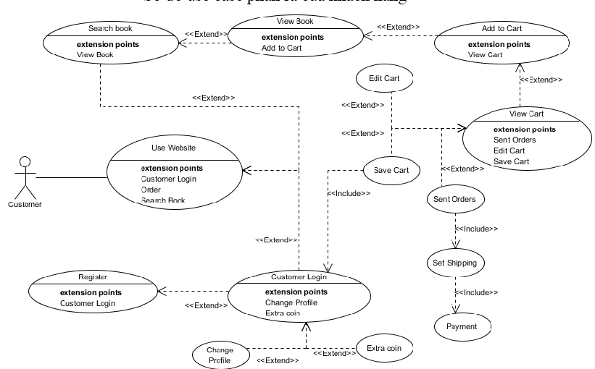
Hình 2-1: Use case của khách hàng.

PHỤ LỤC

TÀI LIỆU THAM KHẢO
[1] Website W3Schools
[2] Tài liệu Laravel
[3] StackOverflow
[4] Sách lập trình web
[5] Tài liệu giảng viên cung cấp

